

**«Охрана здоровья детей и формирование в семье культуры здорового образа жизни»**

Здравствуйте, уважаемые родители!

Я говорю вам «здравствуйте», а это значит, я вам всем желаю здоровья! Задумывались ли вы когда-нибудь о том, почему в приветствии людей заложено пожелание друг другу здоровья? Наверное, потому что здоровье для человека - самая главная ценность.

В дошкольном детстве закладывается фундамент здоровья ребенка, происходит интенсивный рост и развитие, формируются основные движения, осанка, а также необходимые навыки и привычки, приобретаются базовые физические качества, вырабатываются черты характера, без которых невозможен здоровый образ жизни. Условия, от которых зависит направленность формирования личности ребенка, а также его здоровье, закладываются в семье. То, что прививают ребенку с детства и отрочества в семье в сфере нравственных, этических и других начал, определяет все его дальнейшее поведение в жизни, отношение к себе, своему здоровью и здоровью окружающих. Конечно, здоровье детей напрямую зависит от условий жизни в семье, санитарной грамотности, гигиенической культуры родителей и уровня их образования.

Здоровый образ жизни служит укреплению всей семьи. Ребенок должен узнать лучшие семейные традиции, понять значение и важность семьи в жизни человека, роль ребенка в семье, освоить нормы и этику отношений с родителями и другими членами семьи. Духовное здоровье - это та вершина, на которую каждый должен подняться сам.

**Здоровье превыше всего!**

|  |
| --- |
| Оглавление |
| *Охрана здоровья детей и формирование в семье культуры здорового образа жизни!.......1* |
| *Внимание и усидчивость ребенка* …..……..2 |
| *Роль дидактической игры в семье и в детском саду*...........3 |
| *Ваш ребенок готов идти в школу*..........4 |

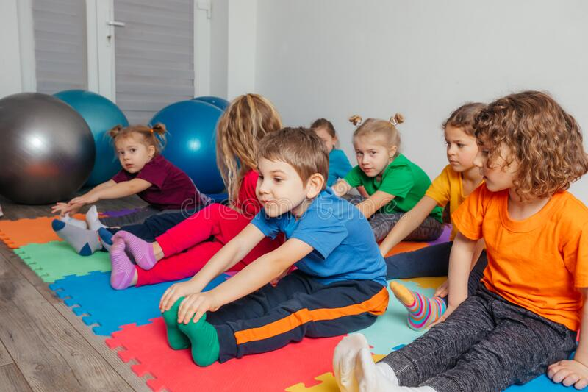

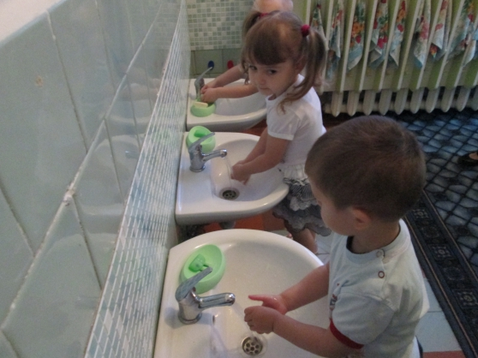

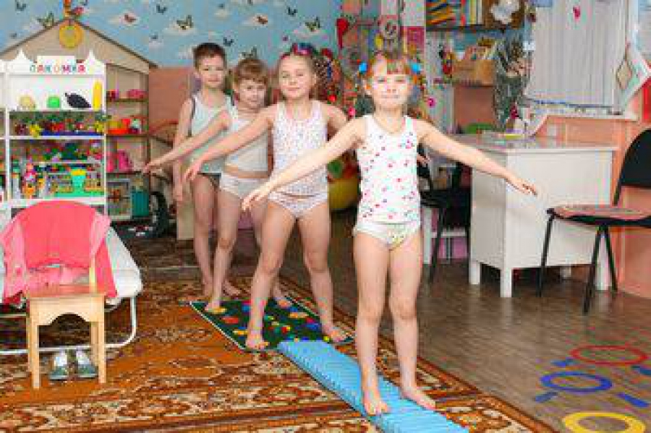

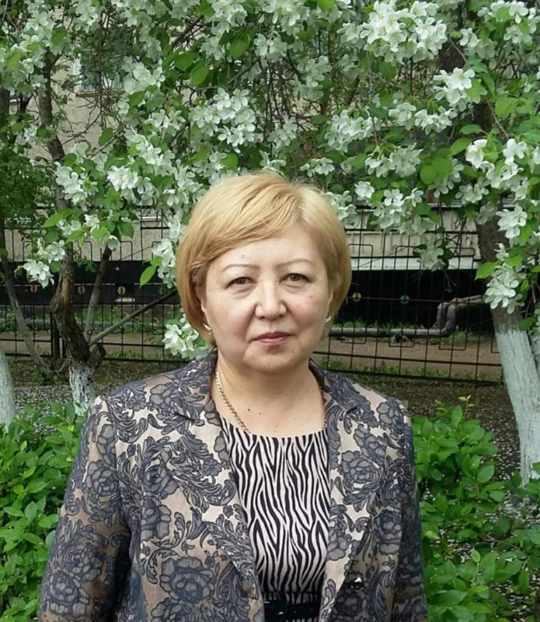

**Детский сад- успешный старт**

Ра

РазвиРаап

**Ежемесячное издание КГКП «Ясли-сада №51»**

**Выпуск №3 ноябрь 2021**

